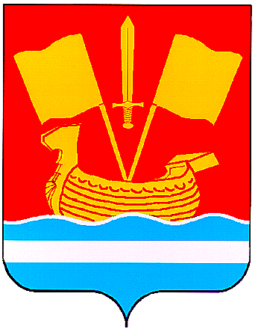

АДМИНИСТРАЦИЯ КИРОВСКОГО МУНИЦИПАЛЬНОГО РАЙОНА ЛЕНИНГРАДСКОЙ ОБЛАСТИ

П О С Т А Н О В Л Е Н И Е

от 02 октября 2025 г. № 1514

О внесении изменений в постановление администрации Кировского
муниципального района Ленинградской области от 21.04.2025 № 636 «Об
утверждении Порядка организации и проведения торгов на право
заключения договора на установку и эксплуатацию рекламной конструкции
на земельных участках, зданиях или ином недвижимом имуществе,
находящихся в собственности Кировского муниципального района
Ленинградской области, и на земельных участках, государственная
собственность на которые не разграничена на территории
Кировского муниципального района Ленинградской области»

В соответствии со статьей 15 Федерального закона от 06.10.2003 № 131-ФЗ «Об общих принципах организации местного самоуправления в Российской Федерации», статьей 17 Федерального закона от 26.07.2006 № 135-ФЗ «О защите конкуренции», статьей 19 Федерального закона от 13.03.2006 № 38-ФЗ «О рекламе», уставом Кировского муниципального района Ленинградской области:
1. Внести в Порядок организации и проведения торгов на право заключения договора на установку и эксплуатацию рекламной конструкции на земельных участках, зданиях или ином недвижимом имуществе, находящихся в собственности Кировского муниципального района Ленинградской области, и на земельных участках, государственная собственность на которые не разграничена на территории Кировского муниципального района Ленинградской области № 636 от 21.04.2025, (далее – Порядок) следующие изменения:
1.1. Пункт 14.6 Порядка изложить в следующей редакции:
«14.6. В случае, если победитель конкурса уклонился от заключения договора, задаток внесенный в счет обеспечения исполнения обязательств претендентом на участие в конкурсе не возвращается, заключение договора осуществляется с участником конкурса, заявке на участие в конкурсе которого присвоен второй номер.».
2. Настоящее постановление вступает в силу после официального опубликования в средстве массовой информации газете «Ладога», подлежит размещению на сайте администрации Кировского муниципального района Ленинградской области в сети «Интернет».
3. Контроль за исполнением настоящего постановления возложить на первого заместителя главы администрации.

Глава администрации С.А. Ельчанинов

